

МІНІСТЕРСТВО ОСВІТИ І НАУКИ УКРАЇНИ

НАЦІОНАЛЬНИЙ ТЕХНІЧНИЙ УНІВЕРСИТЕТ УКРАЇНИ

“КИЇВСЬКИЙ ПОЛІТЕХНІЧНИЙ ІНСТИТУТ”

Факультет прикладної математики

Кафедра системного програмування і спеціальних комп’ютерних систем

**Лабораторна робота №3**

з дисципліни “Основи програмування”

Тема: «Опис масивів. Робота з масивами»

**Варіант № 6**

Виконав:

студент 1 курсу ФПМ

групи КВ-41:

Горпинич-Радуженко

Іван Олександрович

**Перевірено:**

Київ 2014

**Постанова задачі**

1. Заповнити квадратну матрицю A={$a_{ij}$}, при (i, j = 1, …, n) де f(i,j) – задана функція.
2. Взявши як вхідні дані елементи матриці А, за вказаною умовою отримати елементи вектора
3. Взявши як вхідні дані елементи вектора Х, обчислити значення функції U = g(x), де g(x) – задана функція.

**Вимоги до програми**

1. Значення n вибирається довільно (6<=n<=10).
2. Функції f(i,j) , g(x) а також умова отримання вектора Х визначаються варіантом завдання.
3. Логічно відокремлені частини алгоритма(заповнення матриці, заповнення вектора, обчислення функції, виведення результатів, тощо) реалізувати за допомогою окремих процедур або функцій.
4. Як результат вивести початкову матрицю А, елементи вектора Х та значення U.

$f\left(i,j\right)=2.5i+8.75j-j-3$**;**

***Обчислення вектора $x_{i}:$ $\left|\max_{1≤j≤n}\left\{a_{i,j}\right\}-\min_{1≤j≤n}{\{a_{i,j}\}}\right|$;***

***g(x): $\max_{1≤i≤n}{\{\left|x_{i}\right|\}}$.***

***Текст програми***

**program** Laboratornaja3;

**uses** crt;

**const** n=7;

**type**

matrix= array [1..n, 1..n] of real;

**var**

x: array [1..n] of real;

A: matrix;

i,j: integer;

f,u,max,min: real;

ch: char;

**begin**

clrscr;

**repeat**

writeln ('Vipolnil: Gorpinich-Raduzhenko I.A., KV-41');

i:=1; j:=1;

**begin**

for i:=1 to n do

**begin**

writeln ('|-------------------------------------------------------|');

write ('|');

for j:=1 to n do

**begin**

f:=2.5*i+8.75*j-j-3;

A[ i, j ]:=f;

write(A[ i, j ]:6:2,'|':2);

**end;**

writeln;

**end;**

writeln ('|-------------------------------------------------------|');

**end;**

**begin**

for i:=1 to n do

**begin**

j:=1;

max:=A[ i, j ]; min:=A[ i, j ];

for j:=2 to n do

**begin**

if (A[ i, j ]>=max) then

max:=A[ i, j ];

if (A[ i, j ]<=min) then

min:=A[ i, j ];

**end;**

x[i]:=abs(max-min);

**end;**

**end;**

**begin**

max:=abs(x[1]);

for i:=2 to n do

**begin**

if (abs(x[i])>=max) then

max:=abs(x[i]);

**end;**

**end;**

writeln;

write ('X=');

for i:=1 to n do

**begin**

write(' ',x[i]:5:1);

**end;**

writeln;

writeln ('U=',max:5:2);

writeln;

write ('Nagmite "Y" dlya vixoda ili ENTER dlya povtora:');

read;

writeln;

ch:=readkey;

until (ch='y');

**end.**

***Тести для налагодження програми та результати, отримані для них***

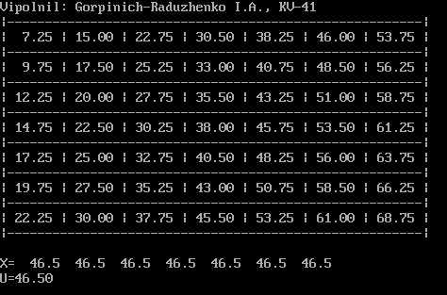

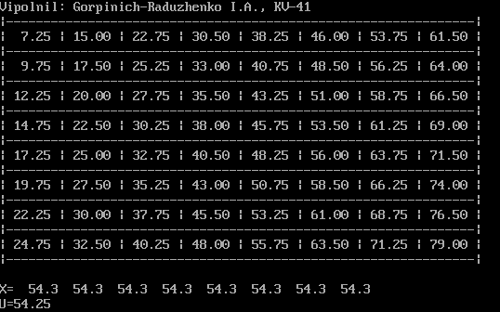2.

**Значення матриці *А* при *n=7*:**

|  |  |  |  |  |  |  |
| --- | --- | --- | --- | --- | --- | --- |
| 7.25 | 15 | 22.75 | 30.5 | 38.25 | 46 | 53.75 |
| 9.75 | 17.5 | 25.25 | 33 | 40.75 | 48.5 | 56.25 |
| 12.25 | 20 | 27.75 | 35.5 | 43.25 | 51 | 58.75 |
| 14.75 | 22.5 | 30.25 | 38 | 45.75 | 53.5 | 61.25 |
| 17.25 | 25 | 32.75 | 40.5 | 48.25 | 56 | 63.75 |
| 19.75 | 27.5 | 35.25 | 43 | 50.75 | 58.5 | 66.25 |
| 22.25 | 30 | 37.75 | 45.5 | 53.25 | 61 | 68.75 |